№ бага | Шаги к воспроизведению бага | Ожидаемый результат | Фактический результат | Скриншот
1 | На главной странице сайта inbus.ua меняю язык сайта на английский | Все элементы, текст, кнопки, картинки с текстом сайта, баннеры переведены на английский язык, при переходе по ссылкам на новые страницы сайта они так же переводятся на английский язык | На главной странице сайта на картике с изображением карты названия городов не переводятся на английский язык | 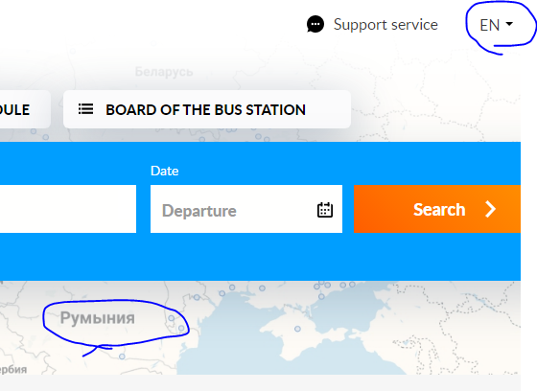
2 | На главной странице сайта inbus.ua меняю язык сайта на английский | Все элементы, текст, кнопки, картинки с текстом сайта, баннеры переведены на английский язык, при переходе по ссылкам на новые страницы сайта они так же переводятся на английский язык | На главной странице сайта в разделе с надписью «Plan your trip with us  Share experiences and impressions» названия ссылок-баннеров не переведены на английский язык, также при переходе по этим ссылкам перевод страницы на английский язык не осуществляется | 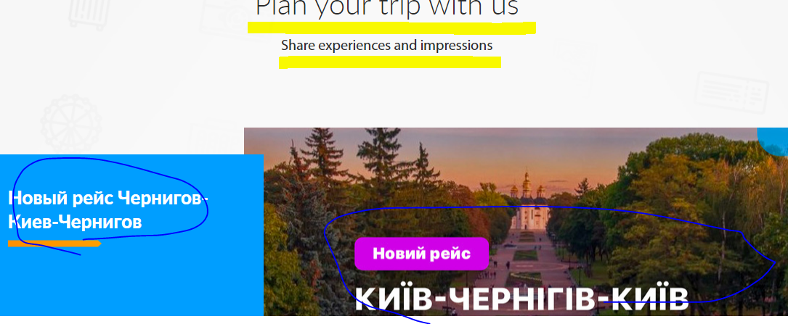
3 | На главной странице сайта inbus.ua меняю язык сайта на английский | Все элементы, текст, кнопки, картинки с текстом сайта, баннеры переведены на английский язык, при переходе по ссылкам на новые страницы сайта они так же переводятся на английский язык | На главной странице сайта в разделе с надписью «Plan your trip with us  Share experiences and impressions» названия ссылок-баннеров не переведены на английский язык, также при переходе по этим ссылкам перевод страницы на английский язык не осуществляется | 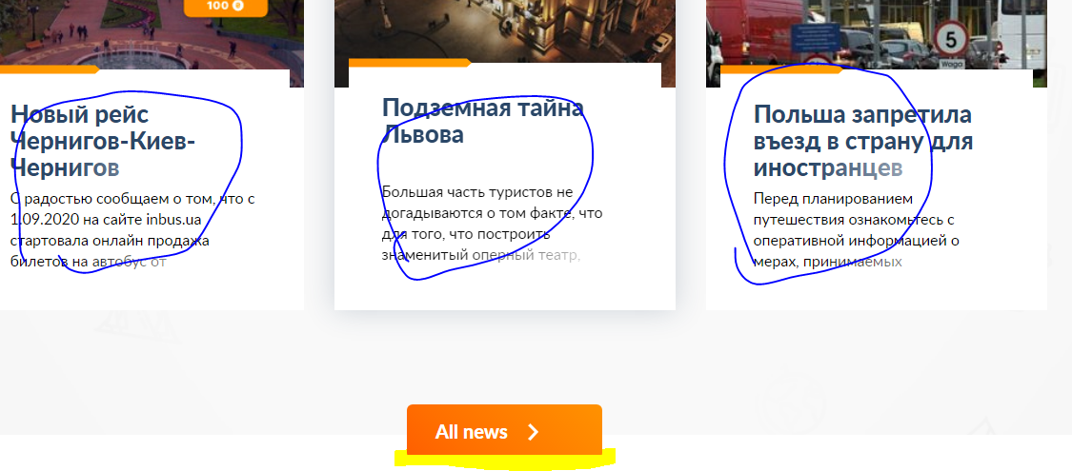
4 | Перехожу на страницу блога сайта путем нажатия кнопки «all news» в нижней части сайта | Все элементы, текст, кнопки, картинки с текстом сайта, баннеры переведены на английский язык, при переходе по ссылкам на новые страницы сайта они так же переводятся на английский язык | https://inbus.ua/en/blog  На странице БЛОГ сайта все ссылки- баннеры не переведены на английский язык, при переходе по ссылкам на новые страницы сайта они так же не переводятся на английский язык | 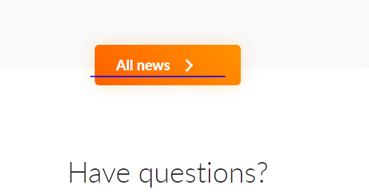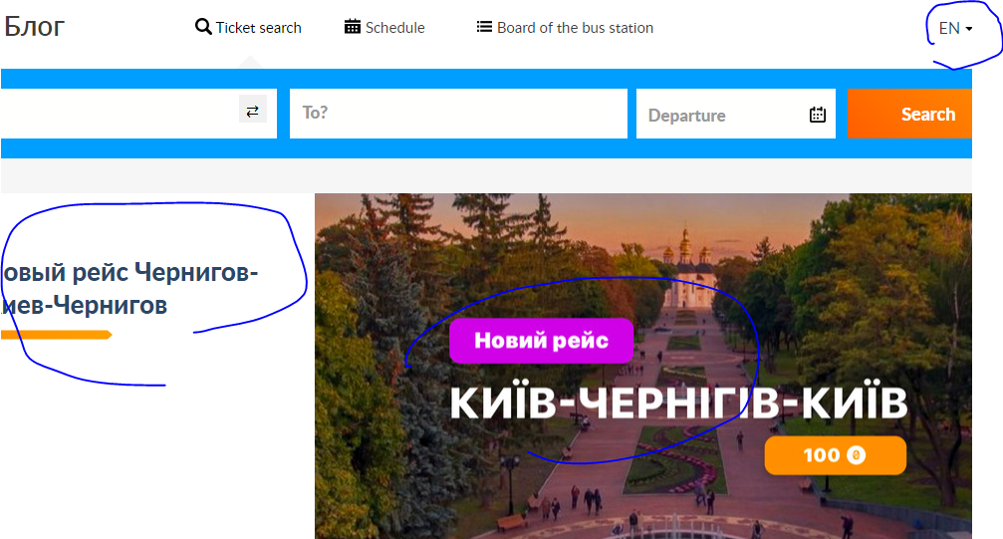
5 | Внизу в на странице блог есть ссылки на разные статьи блога в виде прямоугольного окошка картинка-текст-стрелочка навожу курсор на нее она выделяется | При наведении курсора на стрелочку она выделяется оранжевым, что подразумевает переход по ссылке при нажатии на нее | https://inbus.ua/en/blog/podzemnaya-taina-lvova  Переход по ссылке не осуществляется при нажатии на стрелку, а осуществляется только при нажатии на саму картинку ссылки-баннера | 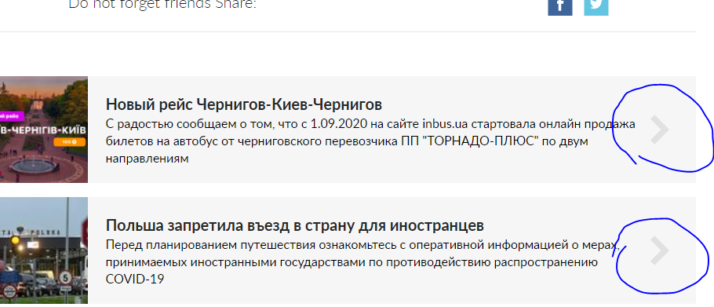
6 | На главной странице сайта inbus.ua меняю язык сайта на английский | В подвале сайта все элементы, текст, кнопки, картинки с текстом сайта, названия ссылок переведены на английский язык, при переходе по ссылкам на новые страницы сайта они так же переводятся на английский язык | В подвале сайта отдельные названия ссылок не переведены на английский язык (показано на картинке) при переходе по ссылкам открывшиеся страницы сайта также не переведены на английский язык (и формы для заполнения на этих страницах тоже не переведены), а именно страницы https://inbus.ua/en/dogovor-ofety , https://inbus.ua/en/vazhno-znat , https://inbus.ua/en/blog , https://inbus.ua/en/partnerskaya-programma , https://inbus.ua/en/perevozchikam ,  https://inbus.ua/en/frame-inbus | 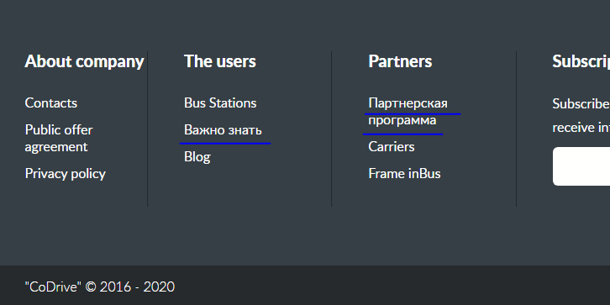  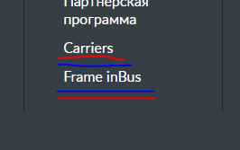  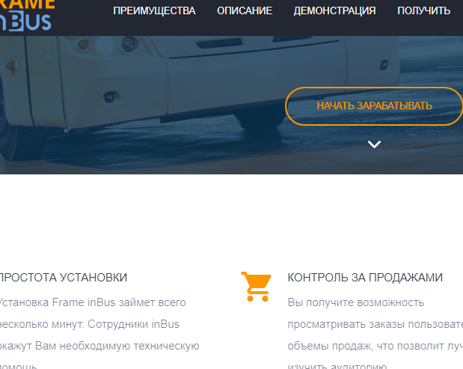  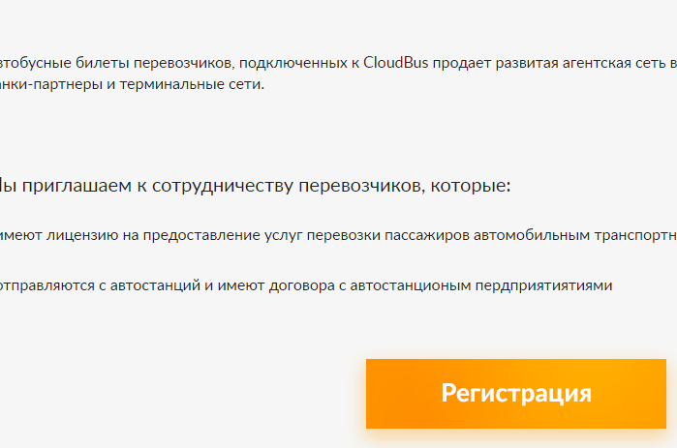
7 | В разделе «board of the bus station» вписываем интересующую автостанцию нажимаем на кнопку «Search» | Должно найти и вывести на странице расписание выбранной станции переведенное на английский язык | Страница на английский язык переведена частично https://inbus.ua/en/scoreboard?from_id=10001153 | 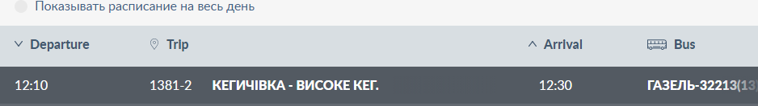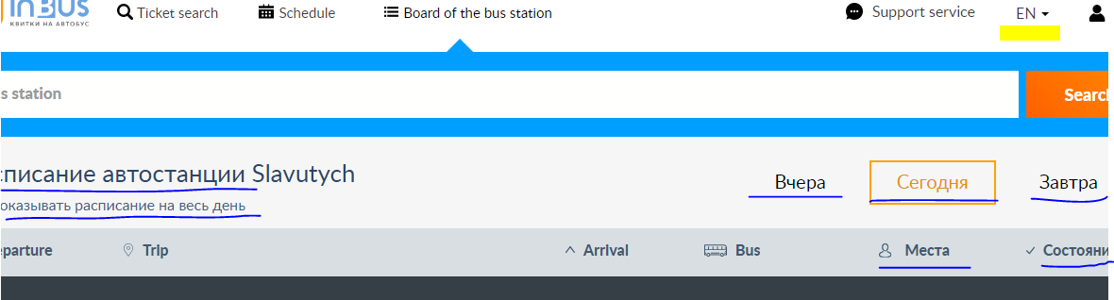
8 | Выбираем раздел «ticket search» вписываем интересующие пункты отправки и прибытия | Сайт должен найти и вывести на странице заданные поиском имеющиеся в наличии билеты, страница должна быть переведена на английский язык | https://inbus.ua/en/search?from_id=9804002675&to_id=9804009129&date_from=18-11-2020  Отдельные слова и элементы на странице не переведены на английский язык | 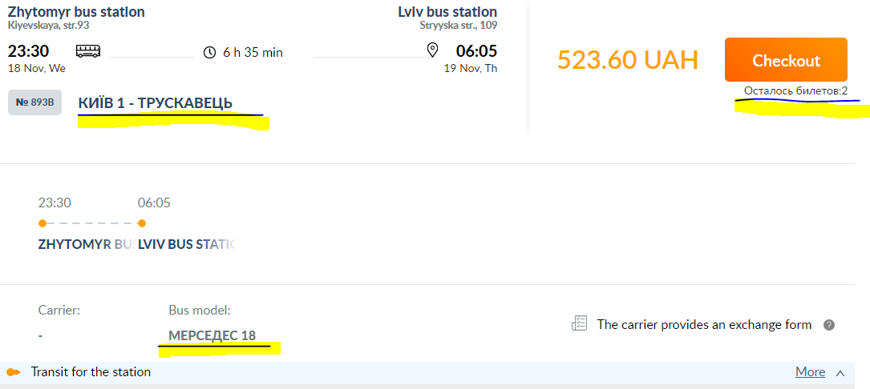
9 | На главной странице сайта inbus.ua меняю язык сайта на английский, нажимаю на раздел «Sign in» регистрацию | Появляется окно регистрации с полями для заполнения переведенное на английский язык | https://inbus.ua/en  Отдельные слова и элементы на странице не переведены на английский язык | 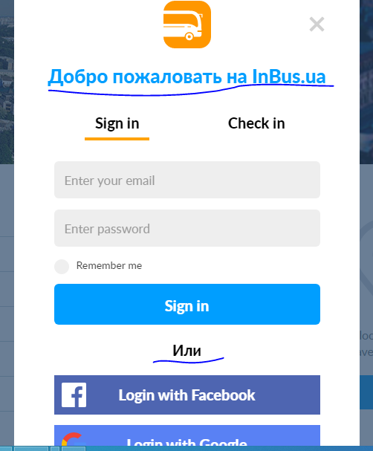
10 | На главной странице сайта inbus.ua меняю язык сайта на английский, в разделе «Bus tickets in Ukraine and Europe  Available trips around Ukraine and Europe» в списке актуальных на данный момент имеющихся в наличии маршрутов и билетов выбираю нужный мне вариант, путем нажатия на него перехожу на страницу со списком билетов | Страница со списком билетов вся переведена на английский язык, при выборе нужного билета и нажатии на кнопку «Checkout» осуществляется переход на страницу покупки выбранного билета, вся страница и поля для заполнения отображаются на английском языке | https://inbus.ua/en/order  Отдельные кнопки, слова и элементы на странице покупки билета не переведены на английский язык | 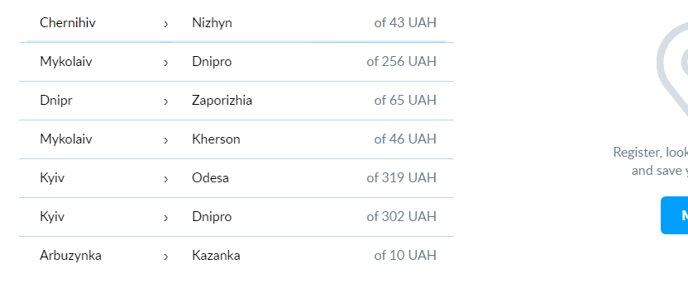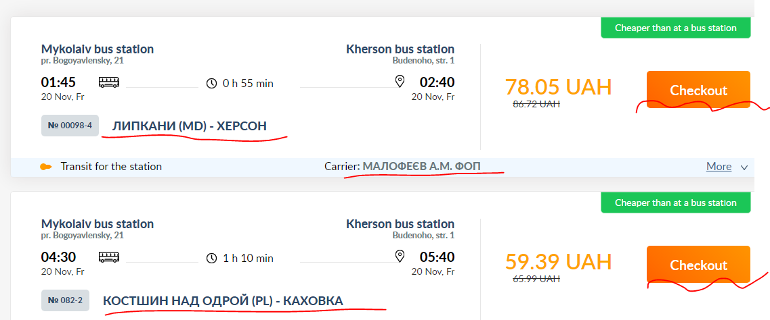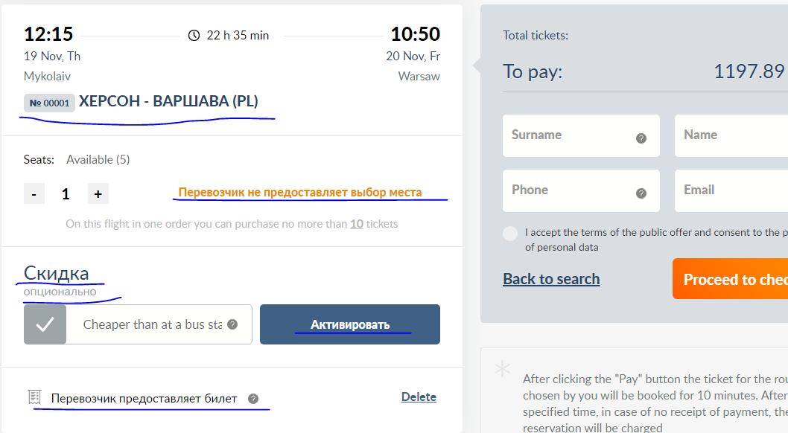
11 | На главной странице сайта inbus.ua, в разделе «ticket search» пишем нужный маршрут Chernihiv - Nizhyn , выбираем дату 23 Nov, Mon. Осуществляем поиск | Открывается страница актуальных на данную дату маршрутов с билетами | Открывается страница актуальных на данную дату маршрутов с билетами при наведении курсора на зеленый значок (слева возле надписи «Формируется на станции» ) появляется прозрачное черное окно закрывающее половину сайта | 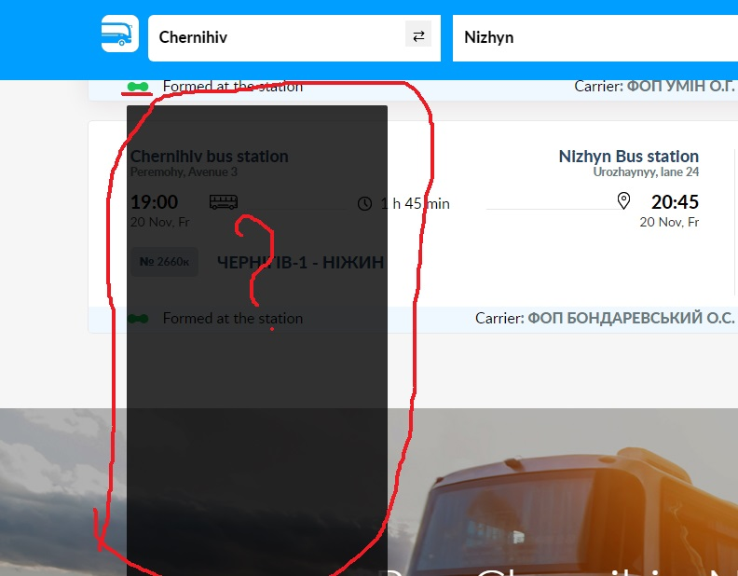
12 | На главной странице сайта inbus.ua меняю язык сайта на русский. В разделе «личный кабинет» нажимаю на кнопку авторизации через аккаунт Facebook | Подтверждаю авторизацию через аккаунт в Facеbook - захожу на сайт inbus.ua в личный кабинет под одноименным именем пользователя в своем Facеbook | https://www.facebook.com/dialog/oauth?type=web_server&client_id=242563242818771&redirect_uri=https%3A%2F%2Finbus.ua%2Flogin%2Ffacebook%3Fdata-eauth-service%3Dfacebook&response_type=code&scope=email%20user_birthday%20user_hometown%20user_location%20user_photos&state=aabc761e1ce46cc73fd14d35b2386256  При попытке авторизации через аккаунт Facebook появляется окно с описанием ошибки , при нажатии в окне оповещения ошибки на кнопку «ок» возврат на главную страницу сайта inbus.ua не осуществляется, для того что бы вернуться обратно на сайт inbus.ua нужно нажать на возврат предыдущей страницы | 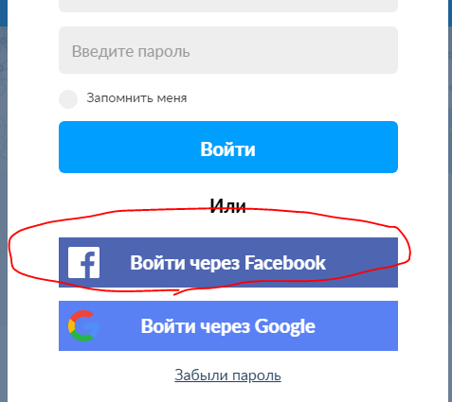  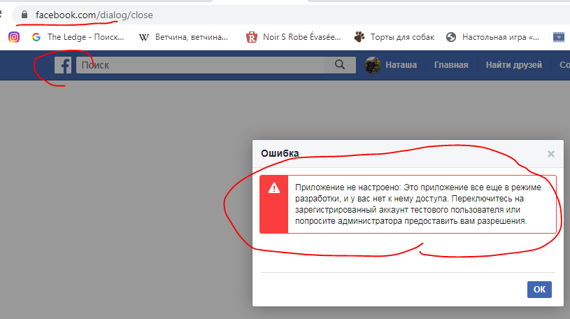
13 | На главной странице сайта inbus.ua меняю язык сайта на русский. В разделе «личный кабинет» нажимаю на кнопку авторизации через аккаунт Google | Подтверждаю авторизацию через аккаунт в Google - захожу на сайт inbus.ua в личный кабинет под одноименным именем пользователя в своем Google | https://inbus.ua/login/google_oauth?data-eauth-service=google_oauth  При попытке авторизации через аккаунт Google происходит переход на учетную запись Google, после авторизации логина и пароля, скидывает обратно на сайт inbus.ua на страницу с сообщением «Произошла ошибка в работе. Попробуйте выполнить Ваш запрос позже.» | 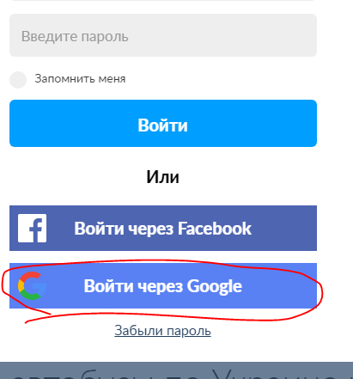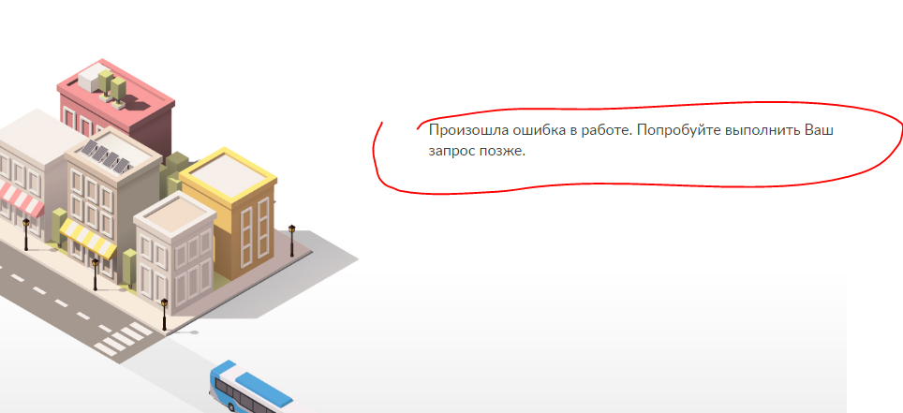
14 | На главной странице сайта inbus.ua меняю язык сайта на ангийский или украинский. В разделе «личный кабинет» нажимаю на кнопку авторизации через аккаунт Google или Facebook | Подтверждаю авторизацию через аккаунт в Google или Facebook- захожу на сайт inbus.ua в личный кабинет под одноименным именем пользователя в своем аккаунте Google или Facebook | https://inbus.ua/uk/uk/login/google_oauth?data-eauth-service=google_oauth  При попытке авторизации через аккаунт Google или Facebook если язык страницы выбран английский или украинский переход на учетную запись Google или Facebook не осуществляется, скидывает обратно на сайт inbus.ua на страницу с сообщением об ошибке | 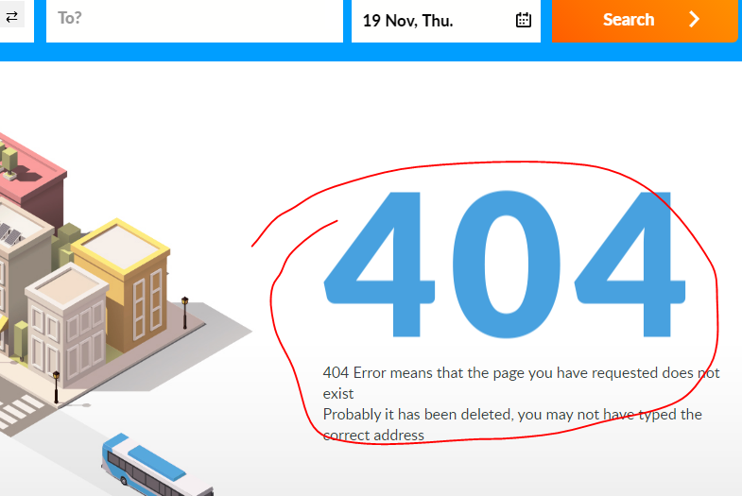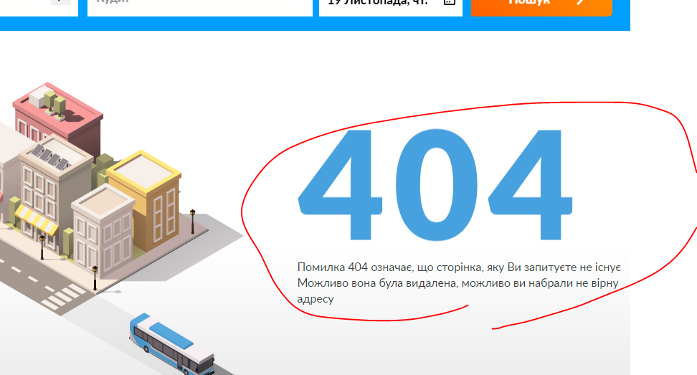
15 | Открываю личный кабинет, захожу в раздел редактирования информации, вставляю в поле «имя» и в поле «фамилия» скопированный текст в столбик на 490 символов | В поле «имя» и «фамилия» стоит ограничение на количество введенных символов | В личном кабинете при вводе имени и фамилии не стоит ограничение на ввод определенного количества символов можно ввести текст в столбик, любые символы и сохранить информацию в таком виде. Она вся отображаеться на главной странице . Вся верхняя панель съезжает текст наслаивается. + нет кнопки для удаления личного кабинета. | 